Mergeți înainte și vedeți totul cu farurile frontale de la WESEM
Vacanța este perioada pentru călătorii și, adesea, pentru petrecerea activă a timpului liber. Cei care aleg să călătorească cu vehicule off-road și expedițiile pe șosele și în afara acestora, vor avea drept sprijin farurile de la WESEM, care vor ilumina atât drumul, cât și terenul dificil. Vă prezentăm cele mai noi lămpi LED din ofertă, care vă vor face călătoria mai sigură și mai plăcută.
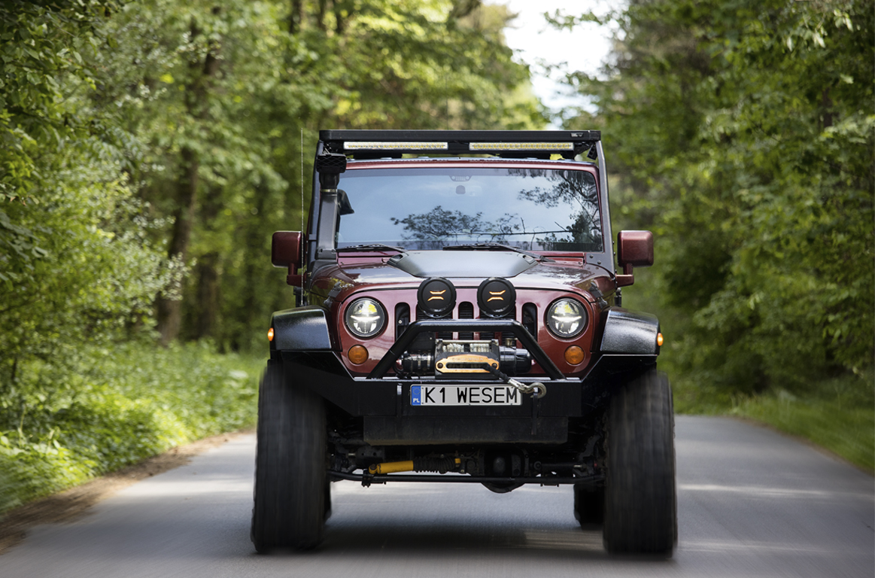
Farurile EGC1 7 țoli cu LED
Echivalentul multor faruri montate pe vehicule off-road cu mărci cunoscute. Farul modern, cu consum redus de energie, are 4 funcții de iluminare: funcționare pe timp de zi (DRL), fază scurtă, fază lungă și poziții. Vine în dimensiunea frecventă de 7" și este ușor de montat. Are omologare europeană pentru utilizarea pe drumurile publice. Atunci când este utilizat în timpul zilei, atrage atenția asupra formei interesante a luminilor de zi, iar atunci când este utilizat pe timp de noapte, oferă o vizibilitate excelentă datorită posibilității de a ilumina simultan farurile de fază lungă și de fază scurtă.
Cod produs: EGC1.55402
Faruri de fază lungă suplimentare FERVOR 180 LED cu lumină bicoloră de poziție
Farurile de fază lungă LED sofisticate și șmechere sunt concepute pentru a fi montate ulterior pe vehicule off-road. Farul de culoare neagră cu o lumină de poziție portocalie are un aspect unic și atrage atenția pe șosea. Dacă utilizatorul preferă soluții mai convenționale, lumina de poziție poate fi comutată la culoarea albă. Acestea sunt ideale pentru conducerea în afara zonelor construite, unde trebuie să iluminați drumul și să aveți un confort maxim de șofat. Nuanța naturală a luminii de fază lungă, eficiența energetică, calitatea realizării și prețul competitiv vor convinge mulți șoferi/entuziaști să monteze acest tip de far.
Cod produs: LUM2.51281

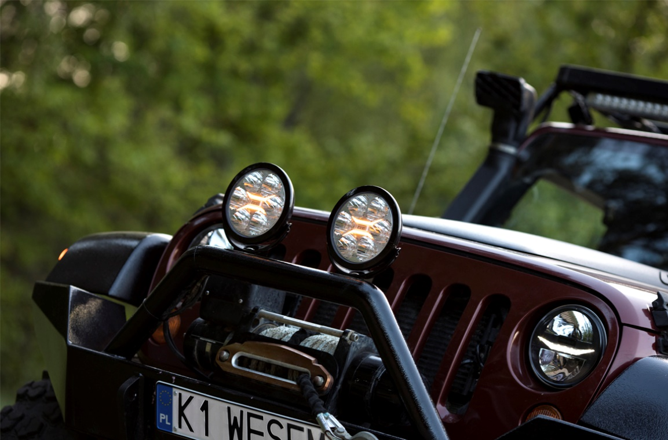

Lightbar LED cu lumină de poziție - CDP1
Luminile de lucru de tip LED BAR vor fi puse în vânzare în curând. Un produs perfect pentru utilizatorii care au nevoie sau le place să aibă o cantitate mare de lumină în fața vehiculului - acestea vor fi disponibile în versiuni de la 7.000 la 13.000 lm! Lămpile se potrivesc dimensional cu lungimea plăcuței de înmatriculare și pot fi montate individual sau în perechi. Calitatea excelentă a luminii, designul modern și o gamă largă de opțiuni de montare (montare laterală, inferioară sau spate) vor satisface cu siguranță cei mai exigenți utilizatori. Va trebui să așteptați mai mult pentru versiunea cu omologare rutieră, dar cu siguranță merită.

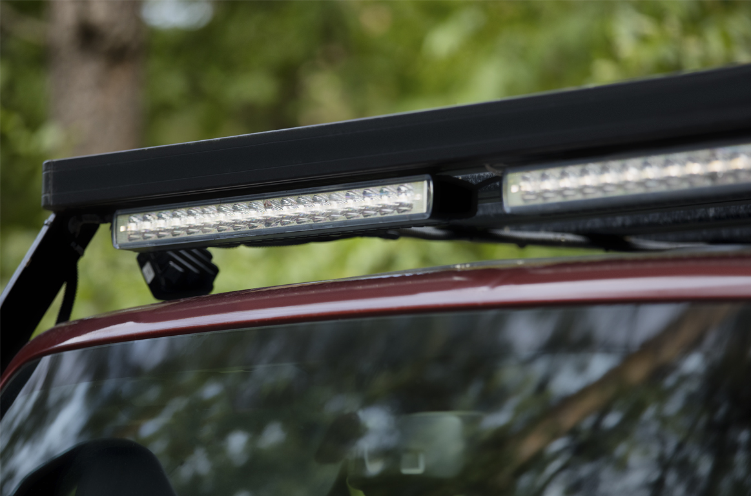

Toate lămpile de la WESEM se caracterizează printr-o calitate excelentă a realizării, durabilitate și rezistență. Produsele sunt complet ermetice și funcționează bine în toate condițiile. Sunt fabricate din materiale de înaltă calitate, în fabrici din Polonia, cu atenție la detalii și la funcționalitatea lor.

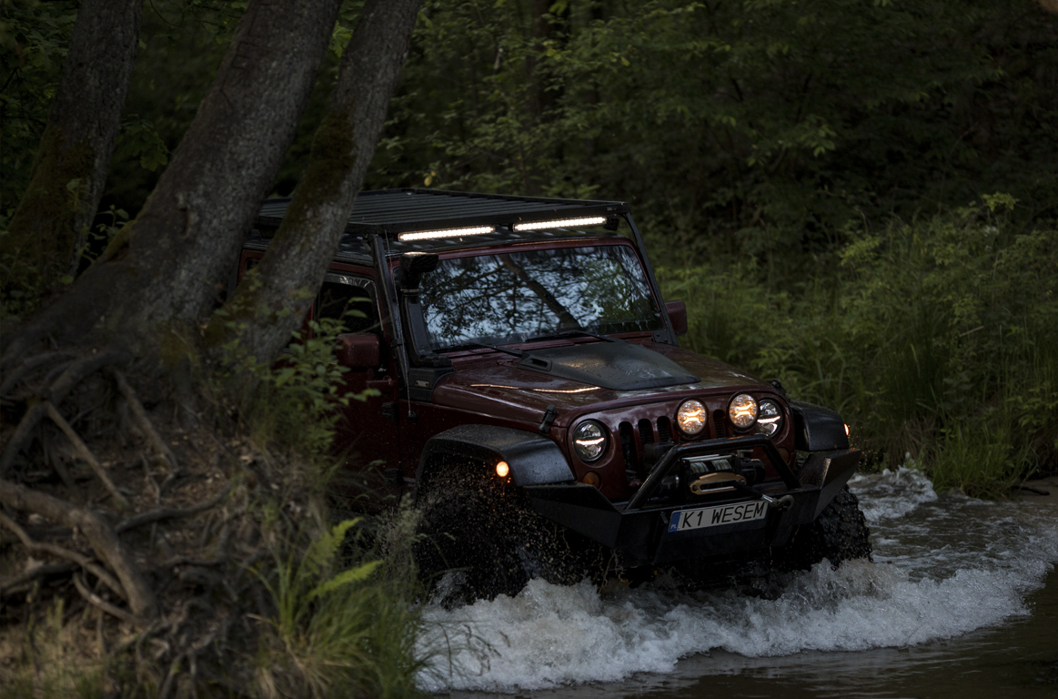

Comunicat de presă: WESEM

--

WESEM è un'impresa polacca, dedita alla produzione di automobile, macchine agricole e macchine da lavoro. I nostri articoli, progettati e realizzati in Polonia, uniscono sapientemente le ultime novità a livello di design e le soluzioni tecnologiche più moderne. La comprensione dei bisogni dei clienti e il possesso di uno studio di progettazione, di un laboratorio e di una fabbrica di proprietà ci permettono di mantenere l'elevato standard dei prodotti realizzati e di garantire la soddisfazione dei clienti. I prodotti dell’azienda, da anni, sono disponibili sui mercati europei, asiatici e americani.

